Guía: ¿Qué celebramos en junio?
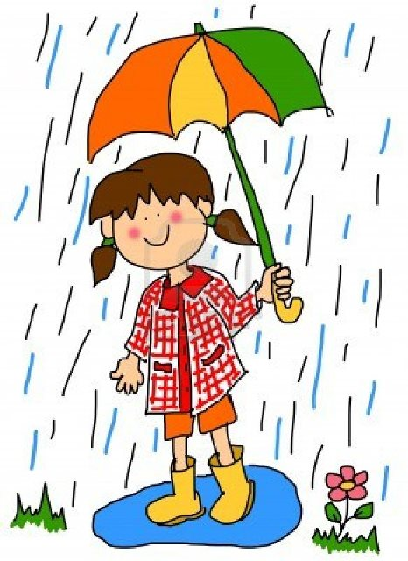
ÁMBITO: COMUNICACIÓN INTEGRAL
NÚCLEO: LENGUAJE VERBAL
N1- OA4: Comunicar oralmente temas de su interés, empleando un vocabulario variado e incorporando palabras nuevas y pertinentes a las distintas situaciones comunicativas e interlocutores. (DISERTACIÓN)
NÚCLEO: LENGUAJE ARTÍSTICO
N1 – OA7: Representar a través del dibujo, sus ideas, intereses y experiencias, incorporando detalles a las figuras humanas y a objetos de su entorno, ubicándolos en parámetros básicos de organización espacial (arriba/abajo, dentro/fuera) (COLLAGE)
ÁMBITO: INTERACCIÓN Y COMPRENSIÓN DEL ENTORNO
NÚCLEO: EXPLORACIÓN Y COMPRENSIÓN DEL ENTORNO.
N2- OA11: Identificar las condiciones que caracterizan los ambientes saludables, tales como: aire y agua limpia, combustión natural, reciclaje, reutilización de basura, tomando conciencia progresiva de cómo estas contribuyen a su salud. (ACTIVIDAD MEDIO AMBIENTE)
NÚCLEO: COMPRENSIÓN DEL ENTORNO SOCIOCULTURAL
N1 -OA5: Comunicar algunos relatos sociales sobre hechos significativos del pasado de su comunidad y país, apoyándose en recursos tales como: Fotografías, videos, utensilios u objetos representativos. (PUEBLOS ORIGINARIOS- BOMBEROS)
N2 – OA10: Comprender normas de protección y seguridad referidas a tránsito, incendios, inundaciones, sismos y otras pertinentes a su contexto geográfico. (BOMBEROS)
NÚCLEO: PENSAMIENTO MATEMÁTICO.
N1 – OA: Emplear los números para contar, identificar, cuantificar y comparar cantidades hasta el 20 e indicar orden o posición de algunos elementos en situaciones cotidianas o juegos.

5 de junio:
“Día mundial del Medio Ambiente”
¿Qué es el Medio Ambiente? Es todo aquello que nos rodea, el cielo, el suelo, el agua, las plantas, los animales y el resto de las personas que se encuentran donde vivimos conforman el medio ambiente. Es el elemento en el que vivimos.
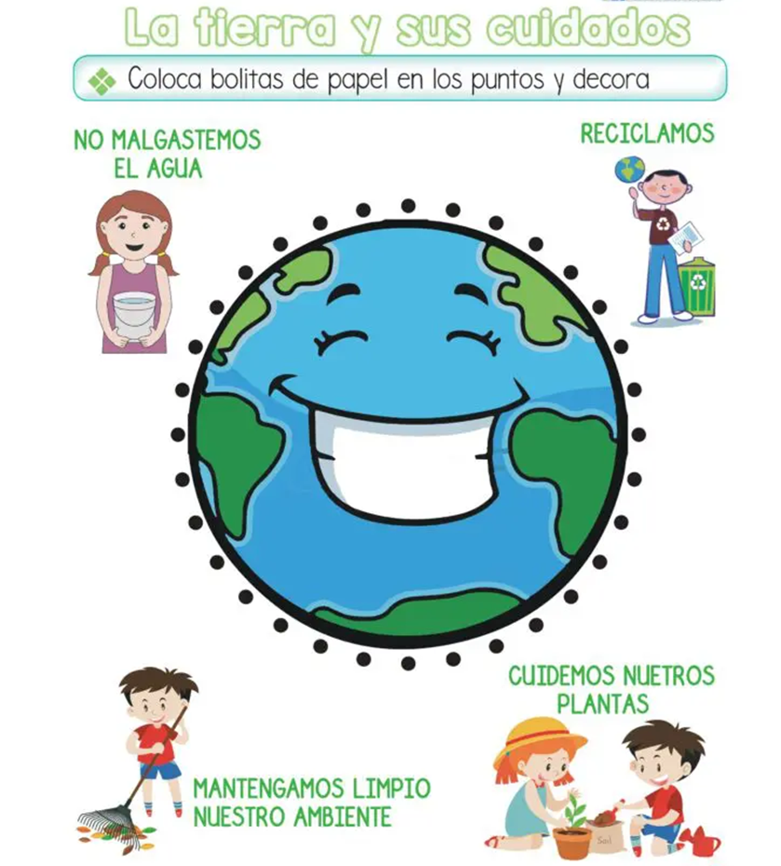

INSTRUCCIONES: Realiza un COLLAGE del Medio Ambiente. Busca varias revistas que puedas recortar y con tus deditos saca trozos de papeles con colores y formas y construye una imagen del medio ambiente, puedes poner cielo, sol, árboles y flores, montañas todo aquello que represente a la naturaleza que hay que cuidar y proteger.
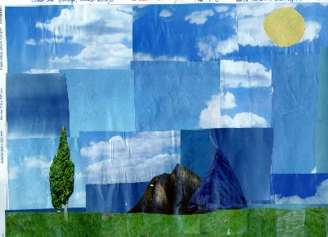
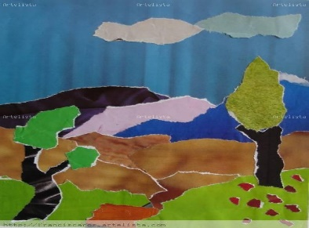
Ejemplos:

NOTA: REALIZAR ESTA ACTIVIDAD SOLO SI CORRESPONDE, SEGÚN LA REALIDAD FAMILIAR.
20 de junio:
“Día del padre”
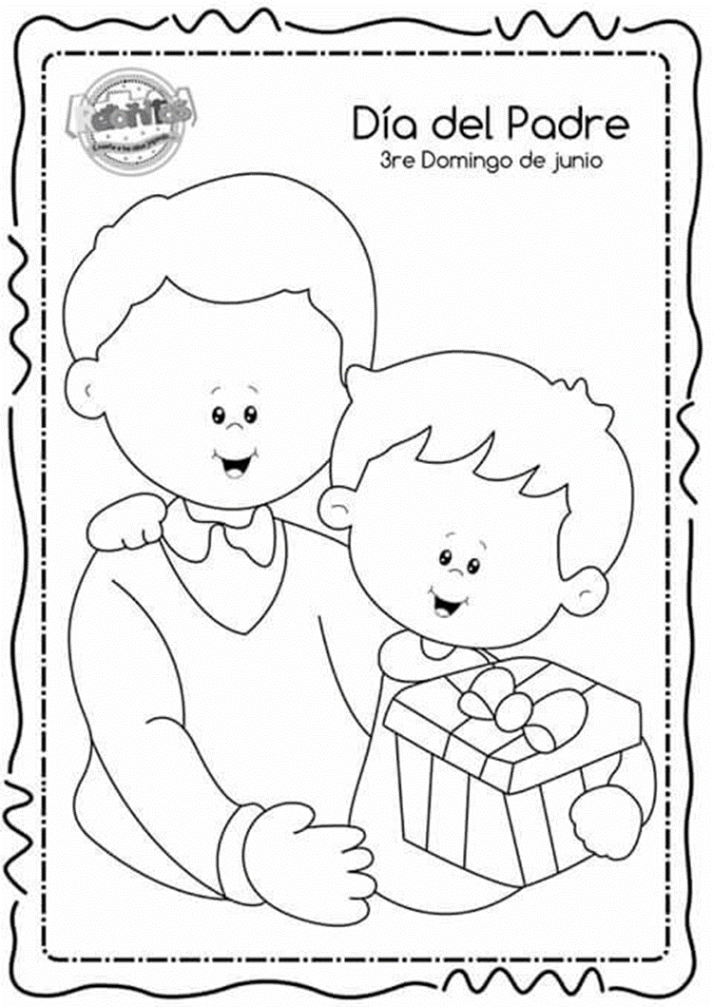
INSTRUCCIÓN: Colorea y adorna el dibujo para Papá, pégalo en una cartulina, recórtalo y con un abrazo y mucho cariño regálaselo el día que se celebra.

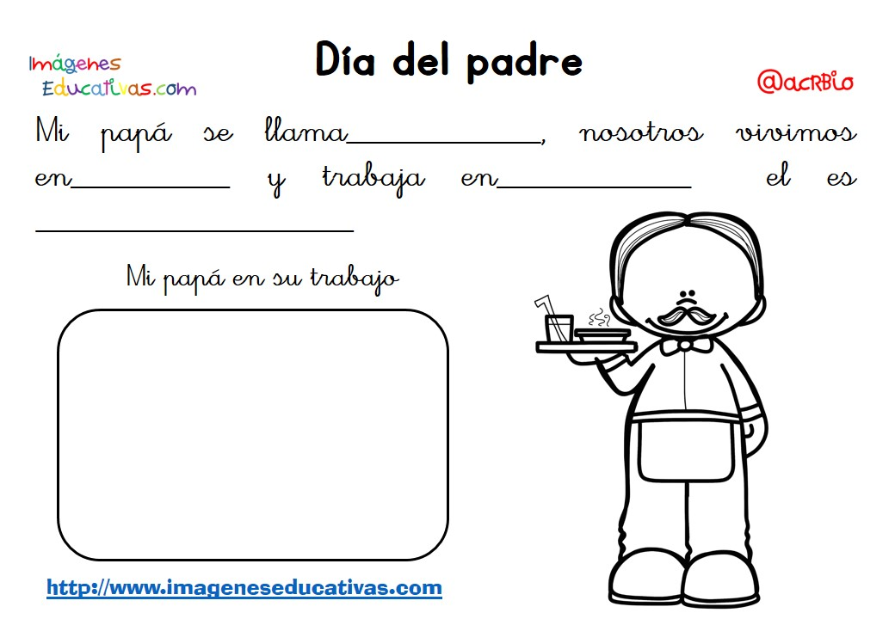
Conociendo más a papá

21 de junio:
“Día comienza el Invierno”
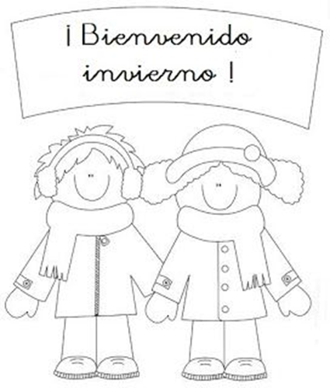
INSTRUCCIÓN: Colorea creativamente el cartel de bienvenida al invierno.
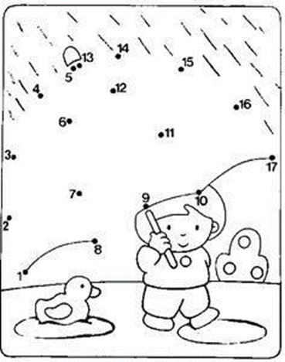
INSTRUCCIÓN: Une los números de ambas imágenes con un plumón scripto en secuencia y ve que aparece en estas escenas de invierno. Coloréala con los colores que quieras y con la técnica que elijas.
1
2
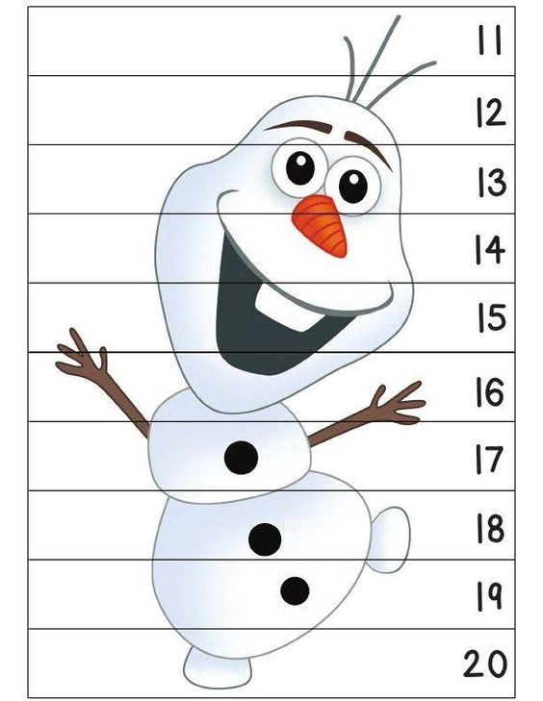
INTRUCCIÓN: Pega en una cartulina, recorta las líneas horizontales y la vertical, arma nuevamente el puzle de la figura de Olaf, si se enredan las piezas …guíate por los números.
10
9
7
8
6
5
3
4
2
1
1
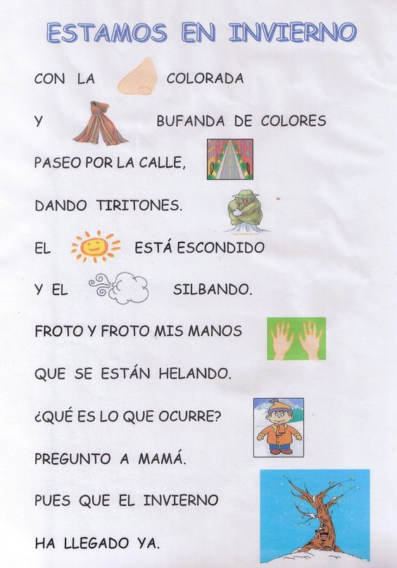
INSTRUCCIÓN: Aprende esta divertida poesía en pictograma, graba un video y envíaselo a la tía. Te puedes ayudar con las imágenes.
24 de junio
“Día de los pueblos originarios”
INSTRUCCIÓN: Disertación de las estudiantes sobre los pueblos originarios, se anexa Rúbrica que se ocupará para evaluar. Las instrucciones se darán durante la semana y se sorteará el pueblo originario que se expondrá. Durante las clases (Presenciales y/o Virtuales) se tratará el contenido. En el caso de nuestras alumnas inmigrantes deberán exponer sobre algún pueblo originario de su país lo que enriquecerá el conocimiento para todos. La exposición se enviará la última semana de junio por lo que tendrá tiempo de investigar junto a las niñas y fomentar el espíritu investigativo y la curiosidad.
MOTIVACIÓN: Observar video……….. We Tripantu : Especial Pueblos originarios de Chile en CNTV Infantil
https://youtu.be/vIHEqfN-5xg
INDICADORES DE  LOGRO  CRITERIOS DE  EVALUACIÓN | (4)  El indicador se evidencia con excelencia. | (3)  El Indicador de evidencia totalmente. | (2)  El indicador se evidencia con cierta irregularidad o bien con algunas dificultades. | (1)  El indicador se evidencia débilmente o requiere del acompañamiento del adulto para alcanzarlo. | (0)  No se evidencia | TOTAL
TONO DE VOZ
La estudiante modula correcta y apropiadamente el tono de voz. La comunicación oral fluye con naturalidad
ORGANIZACIÓN Y SECUENCIA
La estudiante plantea la información de forma ordenada en una secuencia lógica.
DOMINIO DEL CONTENIDO
La estudiante presenta manejo del tema expuesto. Demuestra entendimiento.
USO DE RECURSOS
La estudiante usa para su exposición recursos que enriquecen la presentación y los integra durante ella.
OBSERVACIONES: |  |  |  |  | TOTAL
RÚBRICA PARA EVALUAR PRESENTACIÓN ORAL “PUEBLOS ORIGINARIOS” (USO EDUCADORA)

Los pueblos originarios nos han dejado muchas de sus costumbres acompañadas de una rica cultura a los habitantes de Chile hoy en día. Mucho de ese legado está involucrado a nuestra manera de comunicarnos (vocabulario), además de la gastronomía (comidas), el respeto y cuidado de la naturaleza.
Son 9 los pueblos originarios reconocidos por el Estado de Chile: Mapuche, Aymara, Rapa Nui, Lican Antai (Atacameños), Quechua, Colla, Diaguita, Kawésqar y Yagán o Yamana, que se distribuyen a lo largo
de todo el territorio chileno.
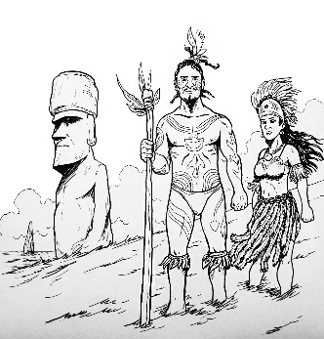

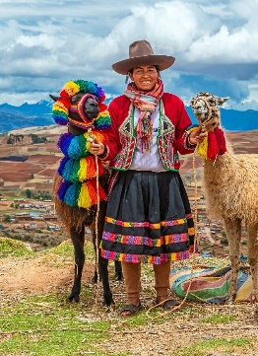

Quechua

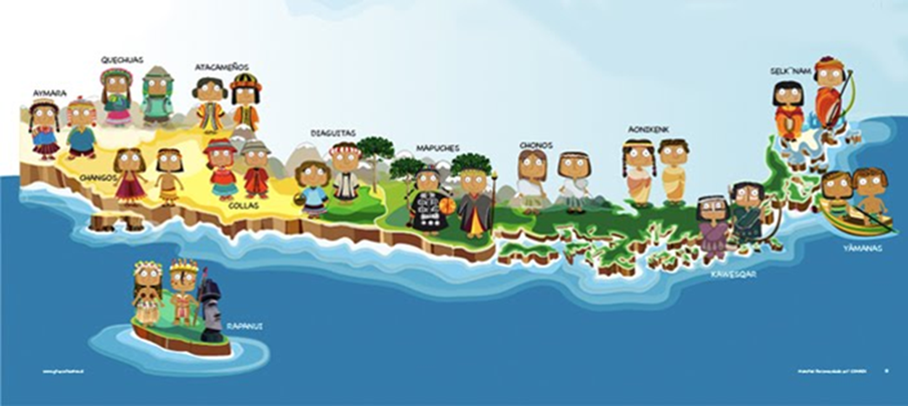
Nuestros antepasados son muy importantes para tener una identidad como país….

Mapa de Chile y ubicación de pueblos originarios
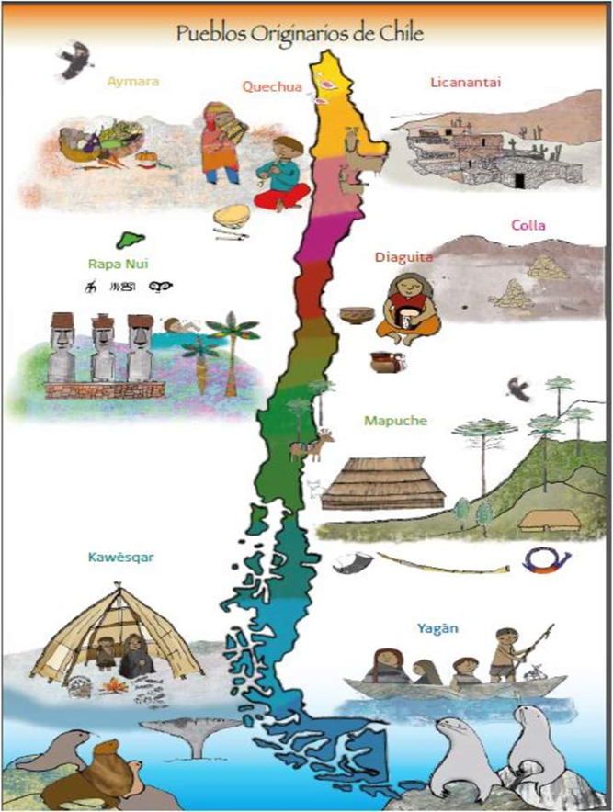
NORTE

CENTRO

SUR

EXTREMO SUR

30 de junio
“Día nacional del bombero”
El objetivo de Bomberos de Chile, junto a los Cuerpos de bomberos, es desarrollar un servicio voluntario eficiente, que garantice la seguridad de la vida y bienes de la ciudadanía ante incendios, desastres de la naturaleza, accidentes vehiculares, emergencias con sustancias peligrosas y otras.
Los Bomberos en Chile son todos voluntarios, esto quiere decir que no cobran por su trabajo. Los Bomberos son personas normales, que tienen un oficio, que son parte de la comunidad, tienen sus familias, sus trabajos o son estudiantes. Ante una emergencia se ponen sus trajes especiales y ayudan con mucha valentía ayudando a la comunidad.
Personas diferentes con diferentes oficios, que visten equipo de protección y se transforman en BOMBEROS

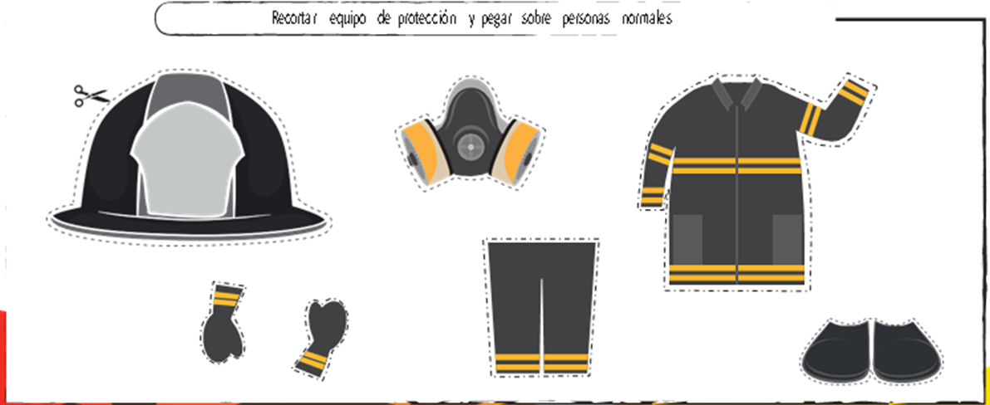
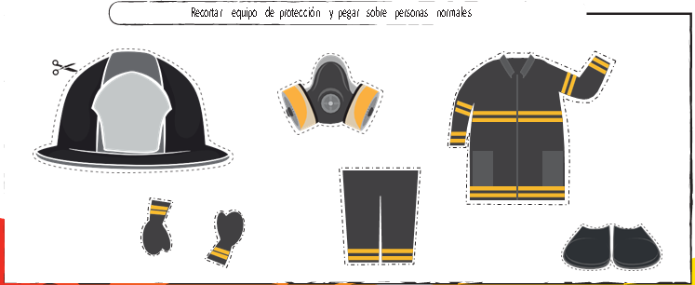

INTRUCCIÓN: Ubica y pinta en el CALENDARIO del mes de Junio las fechas conversadas en ésta guía.
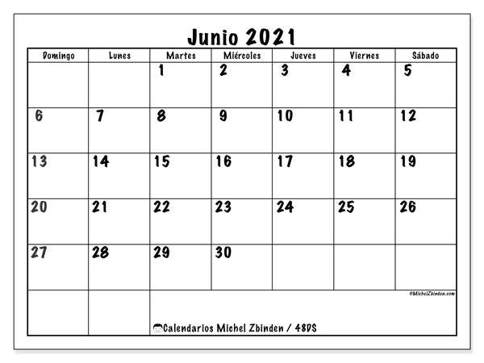
Mes de junio

